### IV Всероссийский открытый конкурс чтения стихов и отрывков собственного сочинения «Стихов немало есть на свете»

В сентябре 2023 года участники Клуба журналистики Савенкова Виктория и Гасанова Севилья приняли участие в IV Всероссийском открытом конкурсе чтения стихов и отрывков собственного сочинения «Стихов немало есть на свете». По итогам конкурса у Севильи сертификат участника, а у Виктории Диплом за 3 место. Поздравляем!

[https://youtu.be/HLSc-iS6bbI?feature=shared](https://vk.com/away.php?to=https%3A%2F%2Fyoutu.be%2FHLSc-iS6bbI%3Ffeature%3Dshared&post=-191100322_2164&cc_key=)

[https://youtu.be/gIyFmchT_Kg?feature=shared](https://vk.com/away.php?to=https%3A%2F%2Fyoutu.be%2FgIyFmchT_Kg%3Ffeature%3Dshared&post=-191100322_2164&cc_key=)

[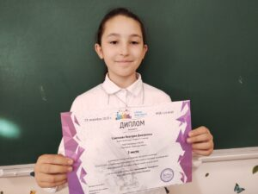](http://omutinsk1.ru/wp-content/uploads/2023/10/1-26.jpg) [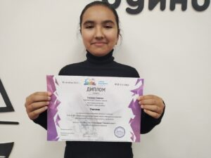](http://omutinsk1.ru/wp-content/uploads/2023/10/2-23.jpg)